Una educadora con esperanza
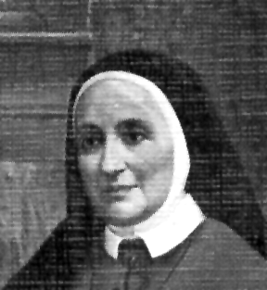

Antonia María de Oviedo
y Schönthal
(1822-1898)

Cofundadora de las
Oblatas del Stmo. Redentor
en 1870

Alma delicada por su nacimiento, por su cultura, por el ambiente selecto que respiró desde sus primeros años, se entregó, con sorpresa de todos los suyos, a la tarea más contraria a la que había llevado durante muchos años educando a los hijos de la Reina María Cristina. Y fue Dios, por medio del celoso Obispo misionero Mons. José Serra, quien hizo un prodigio en su vida.

Ella, que había sido paparada para la sutileza, la elegancia y la belleza, descubrió que para Dios había otras preferencias y categorías sobre la dignidad de los hombres. Entonces abrió su corazón a panoramas infinitamente superiores. Con la ayuda de la gracia, hizo el milagro de convertir su vida en servicio a las jóvenes estropeadas por el vicio, pero portadoras de deseos de redención.

Sus repugnancias fueron vencidas muy pronto, pues en su corazón de mujer valiente ardía una hoguera inmensa de amor divino, y supo que Dios no hace acepción de personas. Por sus manos pasaron multitud de milagros: convirtió en honor lo que antes era deshonor, transformó en trabajo lo que era ociosidad, sacó orden de donde sólo había desorden. Hasta hizo florecer en santidad a muchas de las que sacó de la inmoralidad y del vicio.

Su secreto estuvo en el amor. Ninguna de las almas sencillas, ignorantes, pobres que con ella convivieron, pudo decir que a su lado carecía de amor. No faltaron las penas, las incomprensiones, las calumnias. Pero su pedagogía tenía que ser redentora y no hay redención sin sacrificio y cruz. Así lo enseñó a las religiosas Oblatas, que con ella se consagraron a sembrar la virtud y la esperanza.

ITINERARIO BIOGRAFICO

1822. 16 de Marzo. Nace en Lausana (Vaud), en Suiza. Su padre, Antonio de Oviedo, es de Andalucía. Ha conocido a su madre, Susana Schönthal, en un viaje. El 24 es bautizada en la iglesia de S. Esteban. Los primeros años de su vida se desenvuelven en clima muy familiar, piadoso y de gran desahogo económico.

1835. 1 de Junio. Hace la Primera Comunión en la iglesia de la Asunción. El 22 del mes fallece su padre en Londres.

1836. 13 de Marzo. Ingresa en el Pensionado que dirigen las Señoritas de Montaigne, en Friburgo. Recibe educación selecta. Está interna hasta Julio de 1838. En Agosto se coloca como institutriz de los Marqueses de la Romana, para atender a su hija Rosalía Caro. Se traslada con ellos a Milán y luego a Florencia.

1840. En verano abre un Pensionado por su cuenta. Lleva una vida de piedad intensa y hace muchas obras de caridad. El 15 de Agosto de 1842 se afilia a la Cofradía de la Inmaculada de la iglesia de Ntra. Señora. El 23 de Julio de 1843 hace su primer voto de castidad.

1846. Las tensiones entre los cantones católicos y protestantes provocan la retirada de las niñas del Pensionado. Tiene dificultades económicas fuertes.

1847. Enero. El embajador de España en Berna la solicita como preceptora de las hijas de la Reina María Cristina de Borbón. Firma un contrato con el esposo de la Reina Madre el 25 de Enero de 1848. Llega a Madrid el 15 de Febrero. Una pulmonía la pone en grave peligro de muerte.

1849. Marzo. Conoce en la Corte al Obispo de Daulia, Mons. José Benito Serra, con quien tanto ha de trabajar en el porvenir. Pasa varios meses con la familia real en Aranjuez y en La Granja, en Segovia.

1853. Agosto. Visita Londres con la familia real. Multiplica sus viajes con las infantas a las que educa. Es muy apreciada en su trabajo.

1854. 17 de Julio. La Revolución destierra a la Reina Madre. Tiene que huir con ella a Francia. Reside en diversas localidades, hasta que se instala en París.

1857. Delicada de salud, pasa varios meses en su hogar de Suiza. En Diciembre viaja a Roma. Está allí hasta el ocho de Abril siguiente. El 22 de Enero de 1859 vuelve a París. Tiene ideas e invitaciones para hacerse carmelita.

1860. Pasa el verano con la familia real en El Havre. Contrae matrimonio la tercera infanta, y última de sus discípulas, y da por terminada su misión en la Corte. El 19 de Diciembre inicia su vida en Roma.

1861. Intensifica su activad literaria con varios libros y artículos periodísticos. Frecuenta los encuentros sociales. Tiene varias audiencias con Pío IX.

1864. 1 de Julio. Solicitada por Mons. Serra, y después de dura lucha interior, se pone al frente del Asilo de Arrepentidas, que el Obispo ha iniciado en Ciempozuelos, cerca de Madrid. Recibe la desaprobación de sus amigos. Gestiona en la Corte la aprobación del Asilo. El 7 de Octubre obtiene una Real Orden.

1865. Compra el antiguo convento de Frailes Alcantarinos. Recibe cuatro religiosas capuchinas de la Divina Pastora, que se retiran al poco tiempo. Decide la formación de una Institución propia. El 9 de Julio de 1867 recibe ella el Diploma de Oblata del Stmo. Redentor.

1870. 2 de Febrero. Toma el Hábito de la nueva Institución y adopta el nombre de María Antonia de la Misericordia. Lucha con su salud delicada. En Julio de 1871 los médicos le ordenan tomar las aguas medicinales en Mieres. Redacta las Reglas y Constituciones de la Congregación, en la que se van incardinando nuevas vocaciones. Termina el documento con la ayuda de Mons. Serra, en 1872.
1873. 23 de Marzo. Hace su profesión religiosa, convencida de que su decisión es ya irreversible.

1876. Se van abriendo nuevos asilos que orienta y dirige con acierto y abnegación: Vitoria, Benicasín, Madrid, Toledo.

1878. 25 de Febrero. Recibe la aprobación del Arzobispo de Toledo.

1880. En Agosto es recibida en audiencia por León XIII. El 30 de Marzo de 1881 el Papa concede a la Institución el Decreto de Alabanza. El 24 de Junio hace la profesión perpetua.

1885. Las fundaciones siguen en aumento: Santander, Vitoria, Tarragona, Valladolid, etc. Algunas disensiones entre sus religiosas la desasosiegan. En Agosto de 1886 viaja a Roma para defender la unidad de su obra. Al regreso recibe en Marsella la noticia de la muerte de Mons. Serra, acaecida en el Desierto de las Palmas, en Castellón.

1888. 23 de Enero. Reúne a las Superioras de las diversas casas en Capítulo General. Lucha con las dificultades que se van presentando.

1894. En Mayo traslada los restos de Mons. Serra a la casa de Ciempozuelos. El 8 de Julio renuncia al cargo de Superiora General. No se acepta la renuncia. El 19 de Marzo de 1895 recibe la aprobación definitiva del Instituto.

1898. 28 de Febrero. Fallece de forma inesperada en Ciempozuelos. Es enterrada en el cementerio parroquial, hasta su posterior traslado al panteón de la casa el 9 de Octubre de 1903.

Escritos

- Poesías.
- Regla de vida.
- El ramillete.
- Diálogo para una distribución
de premios.
- Semana Santa en Madrid.
- La fiesta o el Espejo Mágico.
- El refugio de la felicidad.
- La Esperanza.
- La Inmaculada Concepción.
- Recuerdos y cuadros.
- Recuerdos de Suiza.
- La Asunción.
- El rosal de la Magdalena.
- El misionero.
- Sta. Mª Magdalena y las arrepentidas.
- Reglas de la Casa de
Ntra. Sra. del Consuelo.
- Diversos reglamentos.
- Constituciones de las
Oblatas del Stmo. Redentor.
- Circulares.
- Epistolario.

IDEARIO PEDAGOGICO

1. La fuente de toda inspiración cristiana está en la caridad. También la caridad es el alma del estilo persuasivo de Antonia de Oviedo. Descubre la importancia del amor al prójimo y sabe buscar medios adecuados para su tarea. La santidad de la maestra es el secreto que hace posible la conversión y la mejora de la discípula.

1. "Para amar a Dios es preciso conocerle y por eso no dejen de la mano la doctrina cristiana, no como un loro que repite la lección, sino conociendo el sentido de lo que dicen."
(Reglam. Casa de Ciempozuelos 1)

2. "Además de la obra de rehabilitación de pecadoras, la caridad de las Hermanas se extenderá también a todos los pecadores, a los infieles, a los herejes. Gustarán siempre hacer alguna penitencia para obtener la conversión y vuelta de todos ellos al seno de la Iglesia."
(Reglas y Const. primitivas pg. 17)

3. "Cuanto mayor es el fruto que se desee sacar de las almas de los pecadores y de las arrepentidas, tanto tiene la Hermana que atender a su propia santificación. Las arrepentidas saben muy bien a quien tratan y harán poco caso de una Hermana disipada y de poco espíritu...
Siendo la obra de la que se ocupan de las más noble y grandes, pero también de las más difíciles y espinosas, es imposible hacerla sin mucho amor de Dios, sin mucha oración y mucha unión con Dios."
(Reglas y Constit. primeras pg. 30)

4. "Todo el estudio de estas almas, llamadas por Dios a vivir en las casas del Instituto, debe ser caminar sobre las huellas de Jesucristo, de mirarse en los ejemplos y las acciones de su vida y de hacerse en todo lo posible semejantes a ese divino modelo. Este es el único fin al que se dirigen las Reglas establecidas para la conducta de todas."
(Reglas y Constit. primitivas pg. 75)

5. "No crean que sola es la maestra de clase la que trabaja con tan sublime fin (de ayudar a las muchachas).
Toda Hermana Oblata, aunque no hiciese más que barrer la casa, tiene que mantener su corazón fijo en Dios para obtener, por medio de su trabajo ofrecido con este fin, la salvación de las pobres pecadoras." (Reglas para el Noviciado 7)

6. "Si las chicas que queremos salvar nos colman de ingratitud y de improperios, veamos a Jesús insultado, abofeteado, azotado, crucificado por aquellos mismos que su sangre ha venido a redimir y salvar." (Regla del Noviciado 7)

7. "¿Es egoísmo recoger a los niños que el crimen y la pobreza abandonan desde el nacimiento y servirles de madre, educarles cristianamente para edificación de la sociedad en vez de que se avergüencen de su existencia?
¿Será egoísmo dedicarse a la educación de la juventud sin miras de lucro y con el solo fin de formar almas para la piedad y la virtud? ¿Es pensar sólo en sí el abandonar la familia amada y la fortuna para enseñar a los niños el ABC a la vez que se les enseña a balbucear el nombre de Jesús?" (Carta 30 Mayo 1848)

2. La posibilidad de reeducar a las jóvenes sólo está en la existencia de buenos educadores que, junto con la ilusión de trabajar por Dios, sean capaces de disponerse a trabajar con interés por los hombres. Es el amor a las muchachas el que hará el milagro de su conversión y de su orientación en la vida. El será el bálsamo que suavice la disciplina, el orden, los esfuerzos que se precisan para tan alentadora labor. Sus intuiciones dieron resultados maravillosos.

1. "La maestra procurará hacer la instrucción lo más amena posible, enseñando la letra de la doctrina aprobada.., pero enseñando también a reflexionar sobre lo que se dice y sobre las verdades eternas."
(Regla Primera 1870 Cap. 30)

2. "Han de conservar siempre la dignidad sin altanería y la bondad sin debilidad. Las ponderarán primero con dulzura, luego con fuerza si son recalcitrantes; las castigarán si se rebelan, sin ira, sin recordarles nunca lo que han sido, para no humillarlas, dejando pasar el momento de la pasión, para que sean más atendidas sus reprensiones."
(Constituciones Primeras pg. 75)

3. "Para nosotras no basta que una joven tenga buena vocación religiosa. Hace falta que tenga vocación de redentorista, es decir, estar animada de celo ardiente por la salvación de las pobres almas pecadoras, disponiéndose a sufrir toda clase de trabajos, penas y disgustos para lograrlo, imitando al divino Salvador."
(Manuscrito I 1880)

4. "Las maestras no deben tener ninguna favorita ni permitir bajo ningún pretexto amistades particulares... Las acostumbrarán a trabajar y las tendrán siempre ocupadas, huyendo de la pereza que casi siempre es la que les ha perdido; las aficionarán al trabajo, mirándolo con suficiente celo... Se esmerarán en darles buenos consejos y, sobre todo, buenos ejemplos de humildad, obediencia, caridad, recordando que el ejemplo es la predicación más eficaz... No consentirán que haya disensiones entre las muchachas y tendrán cuidado en pararlas desde el principio y no dejar que haya rivalidades ni envidias, tratando a todas con igualdad."
(Regla Primera. 1880 Cap. 32)

5. "Tengan siempre presente que, bajo esa dura corteza, tienen un alma, imagen de Dios, afeada y manchada por el vicio. Y así como pondríamos todo esmero en limpiar un crucifijo lleno de lodo, debemos esmerarnos en hermosear sus almas con dulzura, con paciencia, con indulgencia con amor, pero con mano firme y con justicia." (Regla Primitiva pg. 98)

6. "Deben atender a la salvación de las acogidas, primero con la oración y después con el consejo y la instrucción,la reprensión y sobre todo con el ejemplo."
(Reglamento para el Noviciado pg. 9)

7. "Las chicas, que tienen ojos de lince, no ven sus defectos propios, pero sí ven los de las Hermanas. Si bien callan, en la primera ocasión que se les presenta echan en cara con todo atrevimiento y como disculpa propia... A las chicas a veces se las exige más virtud, más silencio, más sujeción que a las Hermanas mismas... Sólo con paciencia suma se puede sacar de ellas lo que se desea."
(A la Maestra de Novicias 1892)
3. La adaptación es el alma de la pedagogía de la Madre Antonia de Oviedo, pues conoce a fondo el tipo de persona que tiene que educar. Pero cuando se ama de verdad, nada parece difícil en la empresa. Pide a las Oblatas fortaleza y paciencia, constancia y cercanía, seriedad unida a la tolerancia. Sabe que es difícil.

1. "Muchos serán los combates en que habrán de ayudar a sus acogidas, muchas las tentaciones en que habrán de asistirlas con paciencia, con afecto, con tierna compasión; muchas las preocupaciones que habrá que tomar para evitar las recaídas; mucha la vigilancia sobre sus inclinaciones, sus conversaciones, sus juegos, sus tristezas, sus alegrías; muchas serán las faltas en las que caerán y que habrá que disimular cada día, si la prudencia lo exige, o castigar, si conviene más aunque se haga con discreción...
Por eso la Oblata tendrá que armarse de paciencia extrema, de abnegación entera, de sufrimientos sin límites, para tratar con gente alborotadora, grosera, díscola, chismosa, viciosa, perezosa, descarada... acostumbrada a acariciar todos los vicios e ignorar todas las virtudes.
Pero cuando sienta desfallecer sus fuerzas, eche una mirada al crucifijo y piense que sufre por El."
(A las Maestras de Novicias 1870 I)

2. "Reprendan con bondad y cariño, nunca con el celo enfadado... Muchas veces castigan las Hermanas en el momento en que están enfadadas... y el castigo es mal recibido y hasta promueve otra culpa peor que la primera."
(A la Maestra de Novicias 1892)

3. "No se despedirá a ninguna acogida, a no ser que haya promovido un escándalo muy grande o que procurara pervertir a sus compañeras. En este caso, primero se le advertirá con dulzura, luego con firmeza y castigo. Y sólo, si es recalcitrante, se la despedirá.
Se tendrá toda la paciencia posible con ellas; y, mientras no quieran salirse, se les tendrá en el Colegio con toda caridad, por más que no sirvan para nada. Y si quieren marcharse, por no sujetarse, antes de estar suficientemente instruidas y sólidamente establecidas en el temor de Dios, se les dará un día al menos para pensarlo; si se empeñan en hacerlo, se les abrirán las puertas."
(Reglamento de los Asilos 1871)

4. En el fondo de toda actividad pedagógica, Antonia de Oviedo sitúa sobre todo la bondad y la persuasión, la caridad y el afecto. Hace falta mucha fe para amar a las ovejas que ella recoge en sus rediles. Es una mujer de fe y esperanza y nada es imposible para ella.

1. "Que amen a las chicas, que se acostumbren a andar con las chicas, que tengan paciencia con las chicas...
Pero no esa paciencia fría, helada, estoica, que nada adelanta, sino una paciencia dulce, humilde, amorosa piadosa." (A la Maestra de Novicias 1892)

2. "Estimo más una gran pecadora arrepentida que una joven inocente y soberbia. El apoyo a lo que digo está en el Evangelio y la parábola de las dos personas que subieron a orar al Templo, el fariseo y el publicano." (Carta 20 Agosto 1879)

3. "Tengo la firme resolución de no perder nunca la ocasión de infundir sentimientos religiosos y morales en el corazón de mi joven alumna, pues debo inculcar en ella principios sólidos, a base de toda educación cristiana."
(Regla de vida 1838)

4. "A imitación del Maestro, que se sacrificó enteramente por los hombres, se ofrecerán continuamente a Dios, para obtener la conversión de las pobres pecadoras, a quienes prodigarán todos sus cuidados maternales, tanto espirituales como corporales, socorriéndolas en todas sus miserias de cuerpo y alma, sin desanimarse jamás."
(Reglas Primitivas pg. 77)

5. "Deben tener (con las acogidas) mucho cariño y mucha compasión, pero deben tener también mucha firmeza.
Deben hacer respetar en particular los Reglamentos de la casa y sobre todo el del silencio cada día."
(Constit. primeras. 1870. pg. 71)
6. "Todo hace ver cuán generosos sentimientos hay en estas pobres criaturas, a las cuales muchas veces sólo la ignorancia precipitó en el vicio y cuánto interés debe inspirar una obra que se dedica a hacerlas renacer en el honor y en la virtud."
(Solicitud. 18 Marzo 1889)

7. "Cuando se trate de recibir a las penitentes, serán todas caridad y amor, pensando que ha hallado la dracma perdida...
Las acogerá con todo afecto maternal para que, en esos momentos, halle la pobre acogida, en el cariño con que se la recibe, una ayuda para vencer las tentaciones que en esos primeros momentos no dejan de asaltarlas."
(Constit. Primeras. 1870 pg. 59)

8. "¿No es en nosotros donde encontramos los más terribles enemigos? Los combates espirituales no terminan como no sea con la vida.
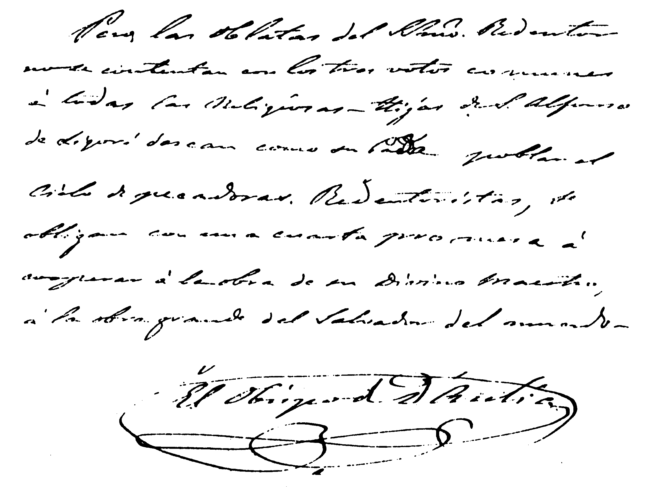
Después de una victoria sigue un fracaso. Si un enemigo recibe un golpe mortal, otro, en cierto modo, nace de sus despojos." (Carta 30 Mayo 1848)

